Мастер-класс для педагогов ДОУ «Развитие чувства ритма у детей дошкольного возраста»
Цель мастер-класса: Знакомство педагогов с опытом использования музыкально - речевых игр, музыкальных игр, дать понятие о долгих и коротких звуках с помощью слогов –ТА и ТИ способствующих развитию у детей чувства ритма.
Задачи:
• Представить педагогам приемы развития чувства ритма у детей дошкольного возраста.
• Раскрыть содержание игр и упражнений по развитию ритмического чувства.
• Убедить педагогов в важности и целесообразности развития ритмического чувства у детей дошкольного возраста.
Используемый материал: детские музыкальные шумовые инструменты, раздаточный материал (ритмические карточки), презентация.
Ожидаемый результат: повышение уровня профессиональной компетенции педагогов ДОУ по использованию различных приемов для развития ритмического чувства у детей дошкольного возраста.

Структура мастер-класса:
1. Теоретическая часть:
«Вступительное слово по теме «Важность развития чувства ритма у детей дошкольного возраста»
2. Практическая часть – занятие с педагогами с показом эффективных приемов развития чувства ритма.
3. Рефлексия – итог мастер-класса

1. Теоретическая часть
В последние годы отмечается увеличение количества детей, имеющих нарушения речи. Развитие чувства ритма способствует развитию речи, помогает более легкому запоминанию стихотворений, развиваются интеллектуальные способности ребенка. Что же такое ритм?
Ритм – это чередование долгих и коротких длительностей. Чувство ритма – это способность активно переживать музыку, чувствовать эмоционально выразительность музыкального ритма и точно его воспроизводить. Если чувство ритма несовершенно у ребенка слаба, развита речь, она невыразительна либо слабо интонирована.
Из всех музыкальных способностей чувство ритма развивается сложнее всего. Существует мнение, что развить его невозможно, так оно является врожденным.
Но современные исследования и практическая деятельность педагогов-музыкантов доказали обратное. Самое главное, это начать как можно раньше. Уже с 5 лет это будет гораздо сложнее. Поэтому моменты по развитию чувства ритма, я советую включать уже с младшей группы, а какие-то формы работы и в раннем возрасте. Это использование речевых и музыкальных игр, пальчиковая гимнастика, ритмические упражнения. Ритм присутствует во всех моментах музыкального занятия: в пении, слушании, танцах, музыкально-ритмических движениях, в ритмических играх с музыкальными инструментами. Музыка воздействует в первую очередь на эмоциональную сферу ребёнка. На положительных реакциях дети лучше и быстрее усваивают материал, незаметно учатся говорить правильно.
Все упражнения проводятся по подражанию. Речевой материал предварительно не выучивается.
Хороших результатов можно добиться только при совместной работе педагогов. Музыкальный руководитель сочетает музыку, речь и движения, воспитатель или логопед продолжает эту работу на речевых занятиях, при разучивании стихов к утренникам, и в игровой деятельности детей. Такая комплексная форма предупреждает речевые нарушения у детей и способствует развитию личности в целом.
Ритмические слоги.
(Как же детям доступно объяснить про короткие и длинные звуки)
Отношение к ритмическим слогам, несмотря на солидный (около двух столетий) возраст пока еще не носит достаточного понимания. «Эмме Пари – известный французский учитель музыки и пения середины 19 века, теоретик относительной системы воспитания слуха – привнес в систему обучения музыке ритмические слоги, создав «язык длительностей».
Часто ритмические слоги подменяются счетом – «раз-и-два-и», который никак не отражает ни эмоционального критерия музыкального ритма, ни ритмического рисунка по той, к примеру, простой причине, что счет непонятен детям («не видна» временная разница длительностей, тогда как при чтении слогами ритм становится «зримым».

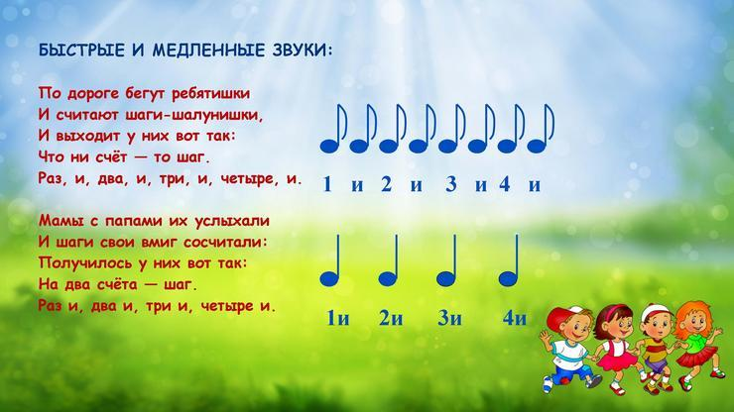
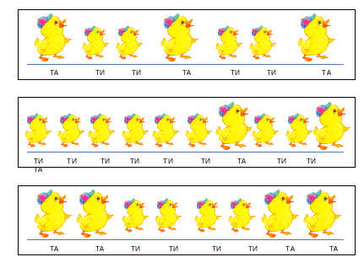
Показать на примере ритмической формулы из рыбок: «раз–и два-и, раз-и-два-и» и «ти-ти-Та, Та-Та» Разница очевидна!
Ритмические слоги прошли проверку временем, и у основных слогов «Та» и «ти-ти» есть варианты – «дон-ди-ли», «так-ти-ки», «шаг-бегать». Однако, не смотря на вариативность закрепления за четвертями тех или других слогов, у них есть бесспорное общее – это гласные «а» или «о», которые по своей семантике определяются как большие, радостные, тогда как «и» в своем значении несут малое, меньшее.
Ценность ритмических слогов состоит в том, что:
-любая и ритмических последовательностей разучивается достаточно быстро;
- ритмические длительности и группы усваиваются успешнее и естественнее;
- с помощью ритмических слогов быстрее и легче осуществляется перевод слов в ритм;
- ритмическими слогами легче и свободнее импровизировать и сочинять;
- ритм подразумевает движение и вызывает двигательные реакции – это всегда радость и удовольствие для детей.
Исследователи (К. В. Тарасова, Б. Теплов, К. Орф) отмечают, что ритмическое воспитание не может быть только зрительным и слуховым, оно должно быть двигательным. К.В. Тарасова говорит, что в развитии чувства ритма должно участвовать все наше тело. Поэтому сейчас я предлагаю на время мастер-класса превратиться в детей и немного подвигаться вместе со мной! Я хочу предложить вашему вниманию несколько упражнений и игр, способствующих развитию у детей чувства ритма.

2. Практическая часть
1 задание:
Речевая игра «Здравствуйте, ладошки»
- Здравствуйте, ладошки! - хлоп, хлоп, хлоп!
- Здравствуйте, ножки - топ, топ, топ!
- Здравствуйте, щечки - плюх, плюх, плюх!
- Пухленькие щечки - плюх, плюх, плюх!
- Здравствуйте, губки - чмок, чмок, чмок! (поцелуйчики)
- Здравствуйте, зубки - чок, чок, чок! (стучат зубками)
- Здравствуй наш носик - пип, пип, пип! (нажимают на носик)
- Здравствуйте малышки — всем привет!
2 задание:
Ребята, вот мы узнали про “короткие” и “длинные” звуки. А теперь мы попробуем прохлопать ритмический рисунок по схемам (показать в презентации и раздать карточки со схемами ритма). И будем говорить такие слова: на «короткий» звук говорим «ТИ-ТИ», а на длинный «ТА». Проводится игра “ТИ-ТИ-ТА”. На слоги “ТИ-ТИ” хлопаем в ладоши, это “короткие” звуки, на слог “ТА” – кладем ладоши на коленочки, это “длинные” звуки.
3 задание:
Шумовой оркестр

3. Рефлексия
-Уважаемые коллеги! Прошу вас на предложенных карточках нарисовать эмоцию, которые вы испытали во время нашего путешествия.
